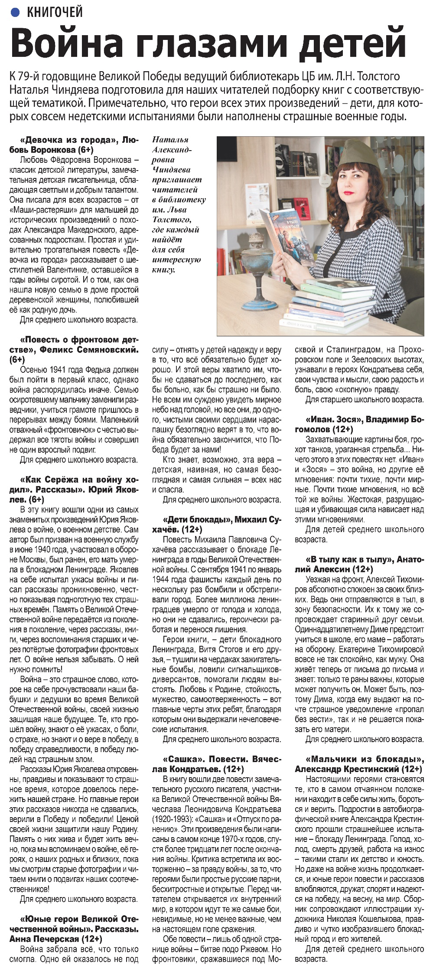

Чиндяева, Н. А. Война глазами детей / Н. А. Чиндяева. — Текст: непосредственный // Наша Газета.— 2024.— 8 мая.— С. 7.